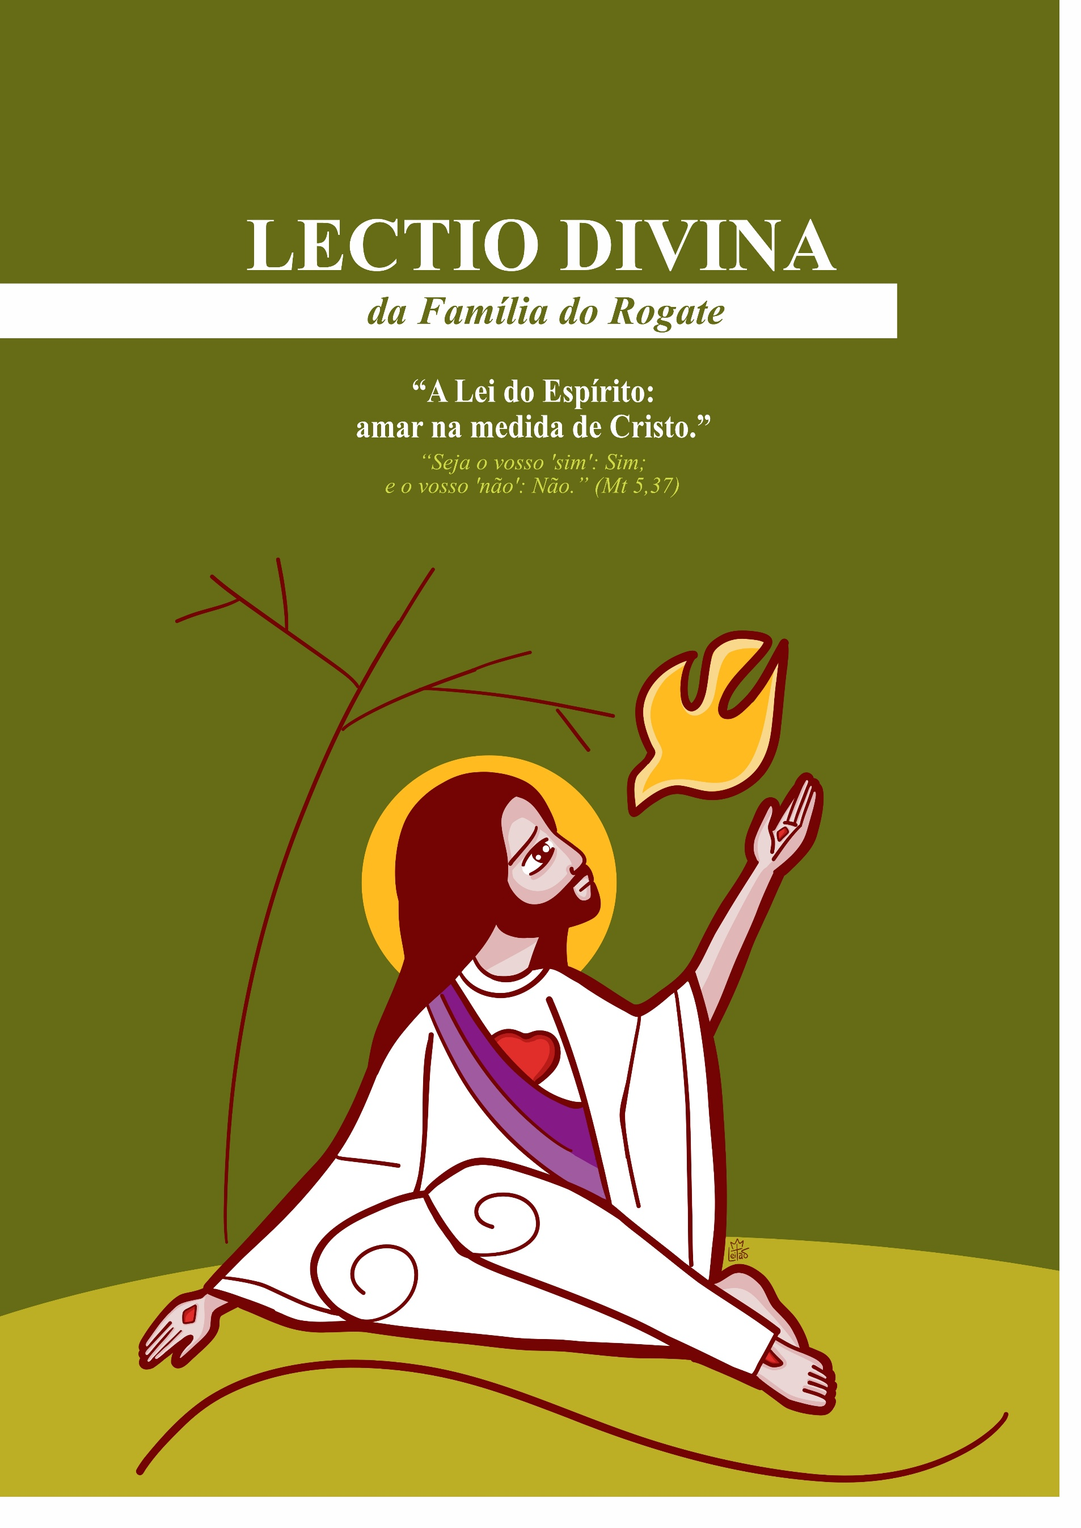

(o texto bíblico e a meditação a ele correspondente, podem ser lidos com antecedência individualmente)

1. Lectio – o que o texto diz?
(Escutar a Palavra no seu sentido literal e histórico-salvífico.)

Dir.: Caríssimos irmãos e irmãs, neste VI Domingo do Tempo Comum, a Palavra nos convida a entrar no coração da vida cristã: a Lei de Deus cumprida em Cristo e gravada em nós pelo Espírito Santo. Jesus não veio abolir a Lei, mas cumpri-la plenamente, levando-a à sua verdade mais profunda. E esse cumprimento não é um legalismo maior, mas uma transformação interior: a Lei do Amor, a Lei do Espírito. Esta liturgia nos coloca diante de uma escolha decisiva: vida ou morte, bem ou mal. E nos pede uma resposta concreta, inteira e coerente.
Esta é também uma Palavra profundamente rogacionista: não se pode viver o Rogate sem viver a Lei do Espírito, pois pedir operários santos implica desejar e construir uma Igreja de corações verdadeiros, reconciliados, castos, íntegros e fiéis. Foi este caminho de santidade exigente e amorosa que Santo Aníbal Maria Di Francia abraçou: a santidade como obediência ao Espírito e como oferta total pela salvação das almas.

  - Canto (invocação ao Espírito Santo)
  - Leitura Mt 5,17-35 (preferencialmente fazer a leitura a partir da própria Bíblia)
- Acolher a palavra em silêncio;
- Reler pessoalmente;
- Partilhar alguma palavra ou frase que chama a atenção;
- Relacionar este texto com outros textos da Bíblia.
- Refrão orante (a escolha)
  - Compreender o sentido do texto

Dir.: A liturgia de hoje nos coloca diante de uma afirmação forte e luminosa de Jesus: “Não vim abolir a Lei, mas dar-lhe pleno cumprimento” (Mt 5,17). Assim, podemos entender que somos chamados à obediência e a realização da Vontade do Senhor. Jesus cumpre e supera a Lei, porque Ele é a própria plenitude do que a Lei anunciava. Assim, a antiga Lei não é desprezada: é consumada, transfigurada, levada à sua Verdade.

Leit. 1: Na 1ª Leitura (Eclo 15,16-21), o Senhor coloca diante do homem a liberdade responsável: “Diante de ti estão a vida e a morte, o bem e o mal; receberás aquilo que preferires.” Deus não manda ninguém agir como ímpio, nem dá licença para pecar. Aqui somos chamados a reconhecer: a santidade não é fatalidade, é escolha; não é acaso, é resposta.

Leit. 2: O Salmo 118(119) é o cântico da alma que ama a vontade de Deus: “Feliz o homem sem pecado em seu caminho…” e pede: “Abri meus olhos para contemplar as maravilhas de vossa lei.” A Lei aqui é caminho, luz, direção. A Palavra se torna alimento, e o coração aprende a desejar o que Deus deseja.

Leit. 3: Na 2ª Leitura (1Cor 2,6-10), São Paulo nos fala de uma sabedoria escondida: a sabedoria da Cruz, que o mundo não compreende. Grandes santos, inclusive nosso Pai Fundador, recorda que essa sabedoria não é acessível pela lógica do poder: ela é revelada pelo Espírito, que “esquadrinha as profundezas de Deus”. Sem o Espírito, o homem não entende Cristo; com o Espírito, nasce em nós a nova Lei: a Lei do amor... do amor expresso na Palavra que porta ao mundo a Misericórdia: ROGATE.

Leit. 4: No Evangelho (Mt 5,17-37), Jesus revela que a justiça cristã deve ultrapassar a dos fariseus: não basta evitar o ato exterior; é preciso purificar o coração. Ele radicaliza três campos essenciais:
- a ira que mata no coração;
- o desejo impuro que adultera interiormente;
- a duplicidade que corrompe a verdade do “sim”.
- Assim, Jesus forma discípulos de coração íntegro, capazes de amar sem medida.

Dir.: Neste domingo, a Palavra converge para um centro decisivo: a Lei de Cristo é o Espírito do Amor, que não nos permite viver de aparências, mas de verdade. É a Lei que transforma o coração para que possamos amar como Ele amou.

2. Meditatio – o que a Palavra diz a nós?
(Fundamentação exegética, pastoral e rogacionista.)

Dir.: Jesus não oferece apenas uma série de mandamentos: Ele revela uma vida nova, um novo modo de existir diante de Deus. Em Mt 5,17 Ele afirma: “não vim abolir, mas cumprir / levar à plenitude”. Isso indica que Cristo não “reduz” a Lei nem a repete mecanicamente; Ele a realiza por dentro, como plenitude de sentido. A Lei, em Cristo, torna-se caminho do coração. Por isso, a justiça do discípulo deve superabundar (Mt 5,20). Não se trata de aumentar regras, mas de acolher a medida do Evangelho: uma justiça que excede porque é movida pelo Espírito e configurada ao Coração de Jesus.

Leit. 1: Quando Jesus desce ao interior do homem, Ele começa pela raiz: “todo aquele que se encoleriza…” (Mt 5,22). A ira não é apenas um impulso: ela é semente de morte, ruptura da comunhão, negação silenciosa do irmão. Por isso o Senhor é tão concreto: se tua oferta está no altar e recordas que teu irmão tem algo contra ti, vai primeiro e reconcilia-te (Mt 5,24). Este imperativo é um Evangelho vivo: sem reconciliação, o culto perde sua verdade. E aqui a espiritualidade rogacionista encontra um fundamento: como suplicar operários santos sem primeiro acolher a graça de sermos um povo reconciliado? A messe exige operários de coração pacificado, pois não se pode servir o Senhor com mãos divididas e alma ferida.
Leit. 2: Em seguida, o Senhor toca o mistério da pureza: “todo aquele que olha… para desejar” (Mt 5,28). O Evangelho vai além do ato exterior e revela a batalha do coração. Aqui não se trata do desejo bom e santo que Deus colocou na criatura, mas do desejo que se corrompe em posse interior, em apropriação, em domínio. Cristo pede purificação do olhar e liberdade interior. Isto ilumina diretamente o Rogate: o Senhor chama operários que pertençam totalmente a Ele. A vocação é uma entrega indivisa; por isso, Santo Aníbal insistia tanto na santidade concreta: a messe precisa de corações limpos, livres, prontos para a oferta total.

Leit. 3: Por fim, Jesus fecha esta seção com um ponto decisivo: a verdade. O discípulo deve ter uma palavra transparente: “seja o vosso sim: sim; e o vosso não: não” (Mt 5,37). Não é apenas uma norma moral: é a exigência de uma vida unificada, sem duplicidade. O operário santo é aquele cujo “sim” não é retórico, mas encarnado; cuja fidelidade não é aparente, mas real. Eis o coração da pastoral vocacional: as vocações nascem onde o testemunho é verdadeiro. Quando a Igreja vive o Evangelho com simplicidade, clareza e coerência, o chamado de Deus encontra terreno fértil. Assim, pela Lei do Espírito, o Rogate se cumpre: pedimos operários santos, e ao mesmo tempo nos deixamos formar para sermos uma Igreja que gera santidade — como sonhava e viveu Santo Aníbal Maria Di Francia.

Dir.: A Palavra não é apenas para ser compreendida: é para ser acolhida até as raízes. Cristo cumpre a Lei, gravando-a no coração. Ele nos chama a uma justiça que excede, a uma reconciliação verdadeira, a uma pureza interior e a um “sim” sem sombra. É desse Evangelho vivido que brotam os operários santos. E por isso, com Santo Aníbal, retomamos a súplica: Rogai ao Senhor da messe! Que o Espírito forme em nós a santidade que pedimos para toda a Igreja.

2.1. Partilhando a Palavra
Dir.: Partilhemos, com simplicidade e verdade, aquilo que o Espírito nos fez compreender. As perguntas a seguir são um caminho para a escuta, o discernimento e a conversão:

1. “Diante de ti estão a vida e a morte” (Eclo 15,17-18) – A liberdade e o chamado
- Em quais escolhas concretas percebo hoje que Deus me coloca entre vida e morte, bem e mal?
- O que significa, para mim, viver o Rogate como escolha de vida, como opção pelo Reino?
2. “Abri meus olhos…” (Sl 118/119) – A Lei como luz e caminho
- Tenho amado a Palavra como direção para a vida ou ainda a vejo como limite?
- Que práticas (oração, disciplina interior, fidelidade quotidiana) me ajudam a permanecer no caminho da Lei do Senhor?
3. “A nós Deus revelou pelo Espírito” (1Cor 2,10) – Sabedoria que transforma
- Qual sabedoria tem guiado minhas decisões: a do mundo (aparência, prestígio, vantagem) ou a do Espírito (verdade, serviço, amor)?
- Quais resistências preciso entregar para que o Espírito grave em mim a Lei do Amor?
4. “Vai primeiro reconciliar-te” (Mt 5,24) – Reconciliação e culto verdadeiro
- Existe alguém com quem preciso dar um passo de reconciliação?
- Como a vivência do Rogate pede de mim um coração reconciliado para que minha oração e minha missão sejam fecundas?
5. “Seja o vosso ‘sim’: Sim” (Mt 5,37) – Integridade e fidelidade
- Onde minha vida precisa ser mais transparente, simples e verdadeira?
- Meu testemunho desperta vocações ou gera confusão? Que conversão o Senhor me pede para ser sinal claro do Evangelho?

3. Oratio – O que dizemos a Deus?
(Responder à Palavra que nos visitou.)

Dir.: Rezemos, como povo reunido sob a Lei do Espírito, pedindo a graça de amar na medida de Cristo:
Todos: Senhor Jesus Cristo, plenitude da Lei e cumprimento das promessas, grava em nós a tua Lei de Amor. Purifica nosso coração da ira que fere, do desejo que divide, da palavra que engana, e faz de nós homens e mulheres do “sim” verdadeiro. Derrama sobre a tua Igreja o Espírito Santo, sabedoria que o mundo não conhece, força que vence o pecado, luz que conduz à santidade. E desperta em nós o ardor do Rogate: envia, Senhor, apóstolos santos à tua Igreja!
Operários cheios do teu Espírito, reconciliados, puros, humildes e fortes, para que a tua salvação alcance os confins da terra. Amém.

4. Contemplatio – o que a Palavra faz em nós?
(Silêncio adorante; acolher o mistério.)

Dir.: Feche os olhos e permaneça diante do Senhor. Não diante de uma lei escrita em pedra, mas inundado pelo Espírito vivo que fala ao coração. Contemple Jesus no monte. Ele não grita, não humilha, não condena: Ele ilumina. Ele revela o interior. Ele chama à verdade. Permaneça em silêncio. Deixe que a Palavra desça. A ira, o desejo, a duplicidade… tudo se apresenta diante d’Ele. E o Senhor não quer esmagar você: quer libertá-lo pela Misericórdia.
Contemplar a Lei do Espírito é reconhecer:
- Deus quer o coração inteiro.
- Deus quer a verdade simples.
- Deus quer a caridade sem aparência.
- Deus quer a santidade que nasce do amor.
Permita que o Espírito grave em você a Lei nova: amar como Cristo amou. E escute, no silêncio, o pedido do Coração de Jesus: “Rogai… Rogai… Rogai…”

5. Actio – Como a Palavra nos move para a vida?
(A Palavra se faz ação; o Evangelho se torna escolha.)

Dir.: Nesta semana, a Palavra nos chama a escolhas concretas.

1. Escolher a vida
– Fazer uma decisão clara contra um pecado habitual.
– Renunciar a uma atitude que alimenta o mal no coração.

2. Viver a Lei do Amor
– Praticar um gesto de reconciliação.
– Pedir perdão ou oferecer perdão.
3. Purificar o coração
– Vigiar a palavra: evitar julgamentos e agressões.
– Vigiar o olhar: cuidar da pureza interior.
4. Ser pessoas do “sim”
– Cumprir com fidelidade o que prometemos.
– Agir com verdade, simplicidade e coerência.
5. Viver o Rogate
– Rezar diariamente por vocações santas.
– Oferecer um sacrifício pela santificação dos sacerdotes e consagrados.
– Acompanhar alguém em discernimento ou fragilidade espiritual.

Conclusão da Lectio Divina
Dir.: O Senhor nos mostrou hoje que a Lei cristã é o Espírito de Amor. Não vivemos de aparências, mas de verdade; não de mera norma, mas de coração transformado. Que Santo Aníbal nos acompanhe nesta semana: ele compreendeu que somente santos salvarão o mundo, e que o Rogate é o caminho para que a Igreja receba operários segundo o Coração de Cristo.

Oração Final
Dir.: Senhor nosso Deus, nós vos bendizemos porque, em Jesus Cristo, cumpristes a Lei e os Profetas e nos destes o Espírito Santo, Lei viva do Amor.

Lado A: Nós vos agradecemos, Pai, porque não nos deixastes presos à aparência, mas nos chamastes à verdade do coração. Fazei-nos íntegros, reconciliados e puros, para que nossa justiça seja maior, nascida do amor.

Lado B: Nós vos agradecemos pelo dom de Santo Aníbal Maria Di Francia, que acolheu a Lei do Espírito e fez de sua vida uma oferta pela salvação das almas. Dai-nos seu zelo, sua compaixão e sua fidelidade, para que vivamos o Evangelho sem medidas.

Todos: E, movidos pelo Espírito Santo, elevamos a vós o clamor do Rogate: “Enviai, Senhor, apóstolos santos à vossa Igreja!” Suscitai vocações santas e generosas, santificai os que já responderam, e fazei de nós testemunhas vivas do Evangelho. Que a Igreja seja luz para as nações e sinal de reconciliação e paz no mundo. Por Cristo, nosso Senhor. Amém.

------------------------------------------------------
Realização: Setor Rogate - RCJ | FDZ
Testo: Província Nossa Senhora do Rogate, FDZ, Brasil
Centro de Estudos, Espiritualidade e Comunicação – Fev. 2026
Desenho e diagramação: Pe. Reinaldo de Sousa Leitão, rcj

